**WYPRAWKA DZIECKA 3-4-LETNIEGO**

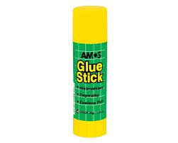**- piórnik** ( powinna znaleźć się w nim **gumka** do ścierania, miękki **ołówek**, **kredki** ołówkowe - najlepiej grube Bambino, **klej** w sztyfcie),

**-** plastelina,

- farby akwarelowe,

- pędzel cienki i gruby,

- 2 teczki papierowe A4,

- ryza papieru ksero (dotyczy dzieci, które od września będą w grupie 4-latków),

- 2 bloki techniczne kolorowe i 1 techniczny biały

- bibuła (1 kolor)

- 2 opakowania chusteczek nawilżanych,

- 2 opakowania chusteczek w pudełku,

- 2 duże rolki ręczników papierowych,

- buty z białą, gumową podeszwą zapinane na rzepy

- ubranie na zmianę (koszulka, spodnie, majteczki, skarpetki zapakowane w **torebkę, którą należy podpisać**)

**KAŻDĄ RZECZ DZIECKA (nawet każdą kredkę) PROSZĘ WYRAŹNIE PODPISAĆ!!!**